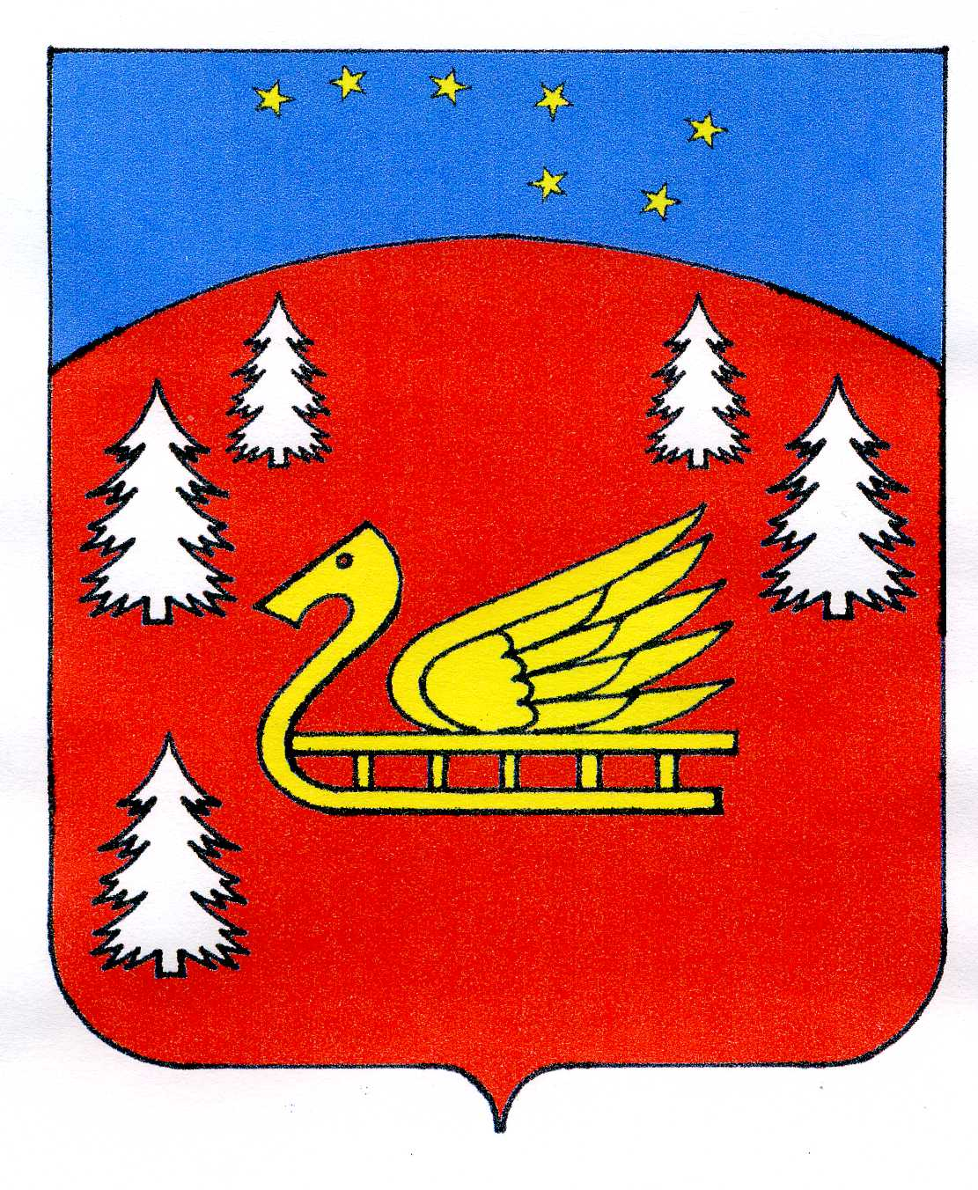
Администрация
муниципального образования Красноозерное сельское поселение
муниципального образования Приозерский муниципальный район
Ленинградской области.

ПОСТАНОВЛЕНИЕ

от «22» января 2018 года № 12

О создании аварийно-спасательной службы (формирования) в муниципальном образовании Красноозерное сельское поселение

Руководствуясь Федеральным законом от 06.10.2003 № 131-ФЗ «Об общих принципах организации местного самоуправления в Российской Федерации», Федеральными Законами от 21.12.1994 № 69-ФЗ «О пожарной безопасности», Правилами противопожарного режима в Российской Федерации (утверждёнными постановлением Правительства Российской Федерации от 25 апреля 2012г. №390 «О противопожарном режиме», в целях обеспечения пожарной безопасности на территории муниципального образования, администрация муниципального образования Красноозерное сельское поселение муниципального образования Приозерский муниципальный район Ленинградской области ПОСТАНОВЛЯЕТ:
1. Утвердить Положение «О создании аварийно-спасательной службы (формирования) в муниципальном образовании Красноозерное сельское поселение» (приложение №1).
2. Утвердить перечень аварийно-спасательных служб (формирований) для обеспечения мероприятий по гражданской обороне и ликвидации последствий чрезвычайных ситуаций в муниципальном образований Красноозерное сельское поселение (приложение №2).
3. Настоящее постановление вступает в силу с момента его официального опубликования и подлежит размещению на официальном сайте муниципального образования Красноозерное сельское поселение муниципального образования Приозерский муниципальный район Ленинградской области.
4.Контроль за выполнением настоящего постановления возложить на заместителя главы администрации.

Глава администрации Ю.Б. Заремский

С приложением можно ознакомиться на сайте администрации.

